**Mô tả website:**

**Đơn vị :** *Soju Jinro*

**Hoạt động về lĩnh vực:** *Rượu truyền thống Hàn Quốc*

**Mục tiêu website:**

1. *Giới thiệu rượu Soju*
2. *Giới thiệu sản phẩm*
3. *Văn hóa uống rượu của người Hàn Quốc*
4. *Trao đổi với Khách hàng dễ dàng*

**Các thông tin tính năng website:**

* *Tìm kiếm dễ dàng*

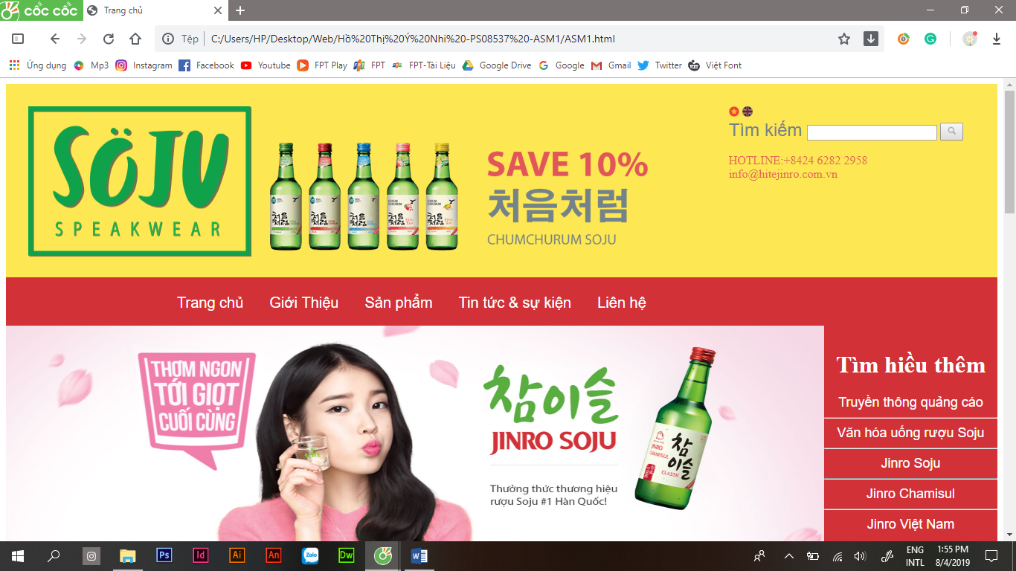

* *Liên hệ dễ dàng:*

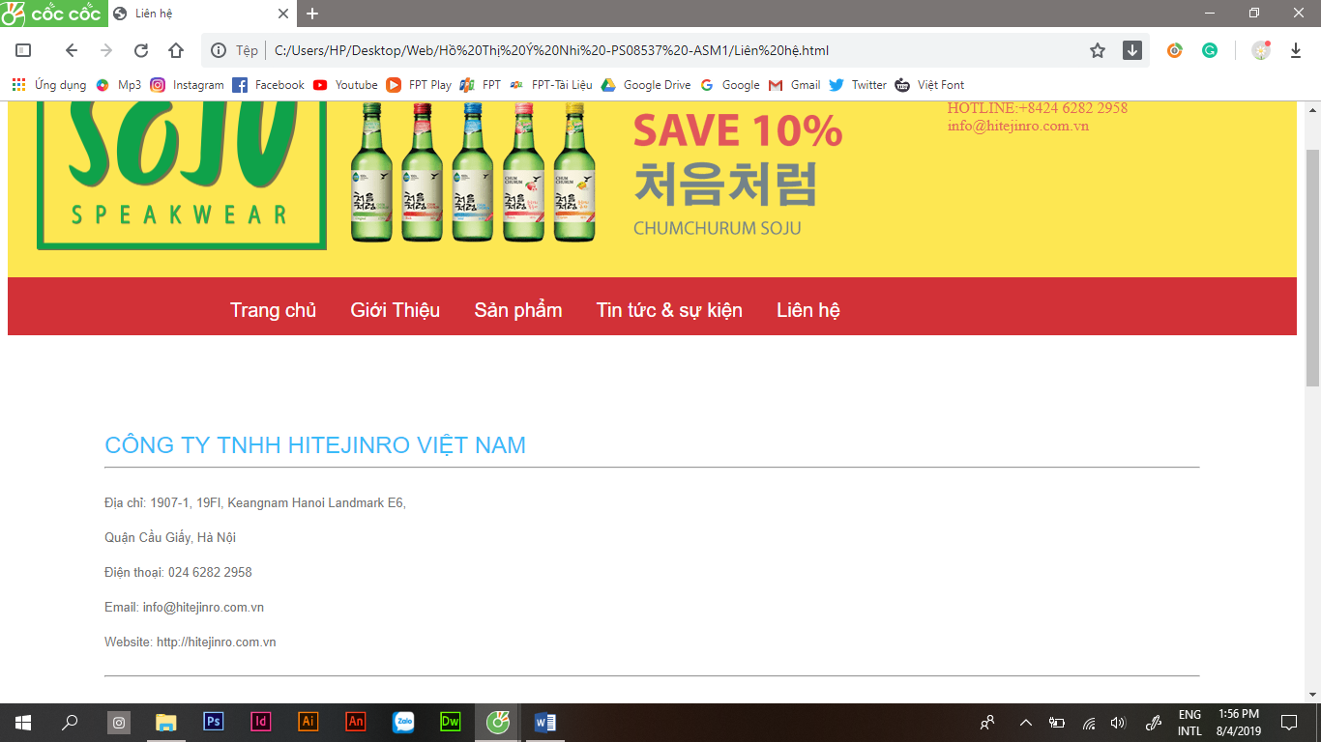

* *Phản hồi ý kiến dễ dàng :*

